Kvitteringsskjema for rullering av Klexane injeksjon

Pasientnavn og fødselsdato:…..........................................................................................
Legemiddelnavn: KLEXANE injeksjon, ferdigfylt sprøyte, styrke: …...........................
- Ikke sett sprøyten i området innenfor 5 cm fra navlen eller i nærheten av arr eller blåmerker.
- Endre injeksjonssted vekselvis mellom venstre og høyre side av magen (1 og 2), avhengig av hvor du satte sprøyten sist.
- Praktisk opplæring skal gis og bruksanvisning følges nøye.
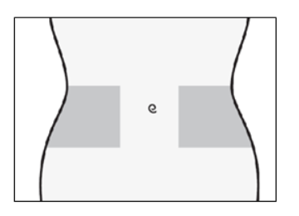Bilde fra Klexane sanofi-aventis
1
2
Dato  klokkeslett | Nummer -Plassering | sign |  | Dato  klokkeslett | Nummer -Plassering | sign |  | Dato  klokkeslett | Nummer -Plassering | sign

Dato  klokkeslett | Nummer -Plassering | sign |  | Dato  klokkeslett | Nummer -Plassering | sign |  | Dato  klokkeslett | Nummer -Plassering | sign
Utfylt skjema skal skannes inn i pasientens journal (Gerica)

